«Я расскажу вам о войне...»

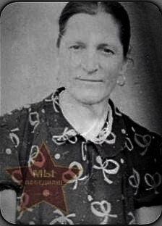
Конухова Мария Андреевна родилась 19 июля 1912 года в Смоленской области. Семья была многодетная 12 детей. Трудиться в колхозе начала с раннего детства. В 1940 году вся семья переехала на Урал для освоения новых земель. Эшелон с переселенцами прибыл на станцию Нижне-Увельская. Там их встречали председатели колхозов. Семья Марии Андреевны выбрала колхоз «Новая жизнь» который находился в селе Кичигино Увельского района , Челябинской области, пошла работать на ферму дояркой.
В 1941 году, когда началась война мужа моей бабушки моего деда забрали на фронт. В 1942 году он пропал без вести. Вместе с моим прадедом ушли на фронт другие жители села. В колхозе в основном остались одни женщины. Вся тяжесть сельского труда легла на плечи таких женщин, как моя прабабушка. С раннего утра до позднего вечера женщины трудились в колхозе на благо Родины, чтобы бойцы на фронте получали в достатке продукты питания и обмундирование, оружие и боеприпасы. Деньги в то время не платили, а ставили трудодни, и расплачивались с колхозниками зерном. Чтобы прокормить свою семью женщины в селе вели домашнее хозяйство, отдавая часть продукции на фронт.
Моя бабушка не участвовала в боях, но она сделала все от нее зависящее, чтобы Родина жила, она приближала Победу своим героическим трудом, а потом поднимала страну из разрухи. За ратный труд на благо Родины бабушка Конухова Мария Андреевна была награждена в 1945 году орденом «Трудовой славы», также медалью «За доблестный труд в Великой Отечественной войне 1941-1945 гг». Неоднократно награждалась юбилейными медалями победы Великой Отечественной войны. Одну из них ей вручили в Москве.
За жизнь она вырастила и воспитала четверых достойных детей, девять внуков и восемнадцать правнуков. Все мы преклоняемся перед ее гражданским подвигом. Пусть изменилось время, изменился мир, но память наша неизменна.

